Ход урока.
I..На доске вывешиваются заранее подготовленные 3 – 4 карточки-задания для индивидуальной работы учащихся.

Образцы карточек для индивидуальной работы.

Карточка №1 Карточка №2

Выполните действия: Решите задачу.
1.7,62 + 4,2. На базе было 50 т овощей. В первый
2.5,9 – 0,836. день продали 17,3 т овощей, во второй-
3.13,91 + 4,5. на 2,1т больше. Сколько тонн овощей
4.11,2 – 8,243. осталось на базе?
5.5,04 + 4,96.

II.Один из учащихся делает сообщение из истории дробей, подготовленное дома.
Дроби. Первое понятие дроби появилось в древнем Египте много веков назад. В русском языке это слово появилось лишь в VIII в. Слово «дробь» происходит от слова «дробить, разбивать, ломать на части». В первых учебниках дроби назывались «ломаные числа». Современное обозначение дробей берет свое начало в древней Индии; дробная черта появилась в записи дробей лишь около 300 лет назад. Названия «числитель» и «знаменатель» ввел в употребление греческий монах ученый- математик Максим Пеануд. Долгое время дроби считались самым трудным разделом математики. У немцев даже сложилась поговорка «попасть в дроби», что означает попасть в трудное положение.
Учитель. Задача сегодняшнего урока - доказать, что дроби не смогут поставить вас в трудное положение. Будем уверенно их складывать и вычитать, а помогут нам в этом уникальные животные.
III. Проверяются индивидуальные задания, выполненные у доски;
Задачи проверяют сильные учащиеся, вычислительные задания(примеры) проверяет весь класс.

IV.Устный опрос.

1.Какая дробь называется десятичной?
2.Как записывается десятичная дробь?
3.Как сложить(вычесть) десятичные дроби?
4.Как сложить(вычесть) десятичную дробь с целым числом?
5.Как сложить(вычесть) десятичные дроби с неодинаковым числом десятич-
ных знаков?
6.Сформулируйте правило сравнения десятичных дробей.
7.Назовите разряд цифры , стоящей на третьем месте после запятой; на пер-
вом месте …

V. математический диктант.
Найдите: две трети от 60;
семь восьмых от 48;
две девятых от 72.

Сравните: $\frac{4}{9}и\frac{6}{9}$; 1 и $\frac{5}{6}$; $\frac{\text{21}}{\text{15}}$ и 1.

Найдите: сумму чисел 1,8 и 1,1;
разность чисел 3,7 и 2,5;
из суммы чисел 5,6 и 3,2 вычтите 0,8

VI. Найдите зашифрованное слово.
Задания выписаны на доске заранее и закрыты .
8,1 + 7,9; 9,7 + 9,1;
5 – 1,8; 5,4 + 4,2;
11,3 + 2,5; 10,8 – 0,8;
7,5 – 2,3; 6,2 + 1,8;
3,6 – 0,9; 10 – 3,5.

Ключ: 9,6 – е; 5,2 – р; 3,2 – е; 2,7 –м; 16 –д; 13,8 – х; 10 – л; 8 – е; 18,8 –о;
6,5 – с.

VII. Мини – контрольная.
Задание дано каждому ученику.
Образцы вариантов заданий.
Вариант 1.
Из шкурок какого зверька шилась королевская мантия?

Белка – (-9) Горностай – (8)
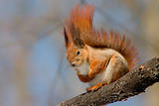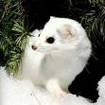

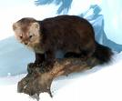

Соболь – (10)
10
Ответ:
Вариант 2.
Самая большая ядовитая змея – это…

Тигровый питон – (0,8) Гюрза – (0,5) 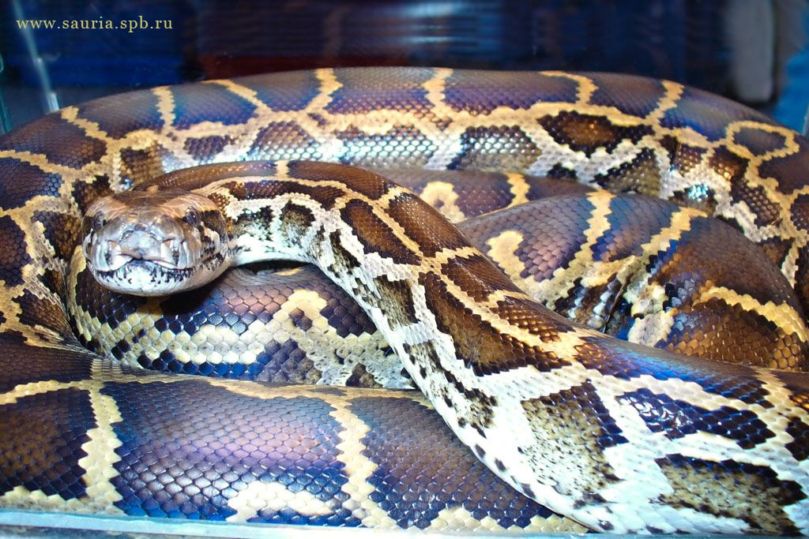 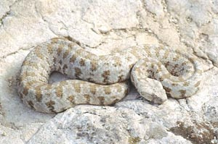
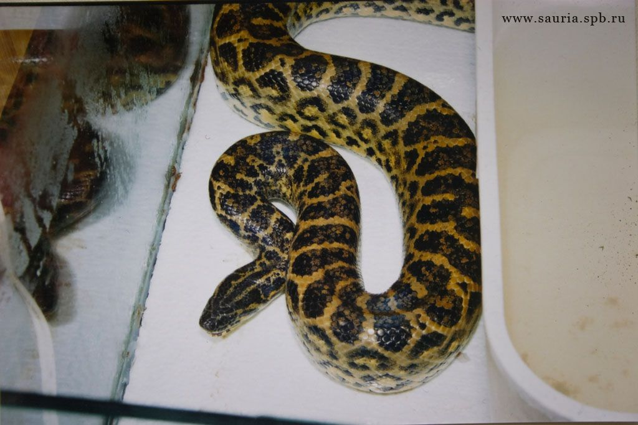 Анаконда – (-0,3)

9

Вариант 3.
Какой кошке поклонялись древние индейцы?
Гепард – (-1,4) Ягуар – (4)

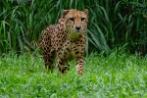

Рысь – (0,4)

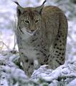

2,5
2,

Ответ:

Вариант 4.
Какую птицу называли птицей – легендой?

Венценосный журавель – (12) Священный ибис – (-11)

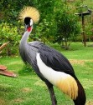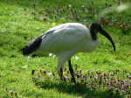

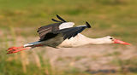

Белый и черный аисты – (10)

7,5

Ответ:

VIII. Контрольные работы сдаются, называется ответ в каждом варианте.
После каждого ответа на доске появляется красочное изображение,
соответствующее правильному ответу.
Ученики выставляют свои оценки в оценочный лист.
IX. Для самостоятельной работы ученикам предлагается задача на повторение нахождения части числа.
(вставить рисунок)

Пифагор. Гравюра из старинной книги.

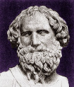

Задача об учениках Пифагора.
У Пифагора было 28 учеников, среди которых были женщины, что в те времена было редкостью. Половина учеников изучала математику, четверть – музыку, седьмая часть – философию, остальные были женщины.
Сколько женщин было в школе Пифагора?
Пока учащиеся решают задачу, на доске вывешивается таблица – плакат,
содержащая данные по заполнению «Брянский лес».
Таблица.
(количество животных в тыс.)
белка | 45,8 | волк | 0,12
заяц | 17,3 | лисица | 4,4
косуля | 4,87 | зубр | 0,027
олень | 0,3 | лось | 1,1
куница | 2,7 | горностай | 2,5

X. Ученикам предлагается составить задачи по данным таблицы в течение 2- 3 мин. В это время учитель проставляет оценки в журнал тем учащимся, знания которых необходимо оценить.
Выслушиваются варианты составленных задач (в зависимости от наличия времени).

XI. Объявляются оценки, выставленные в журнал.

Задание на дом:

Составить задачи в 3- 4 действия с использованием данных таблицы.

познавательная игра

"Что? Где? Когда?"

по теме:

Десятичные
дроби
в 5 -х классах
Учитель математики
Харченко Елена
Николаевна
МОУ СОШ№1
им.А.С.Пушкина

2009г.

